

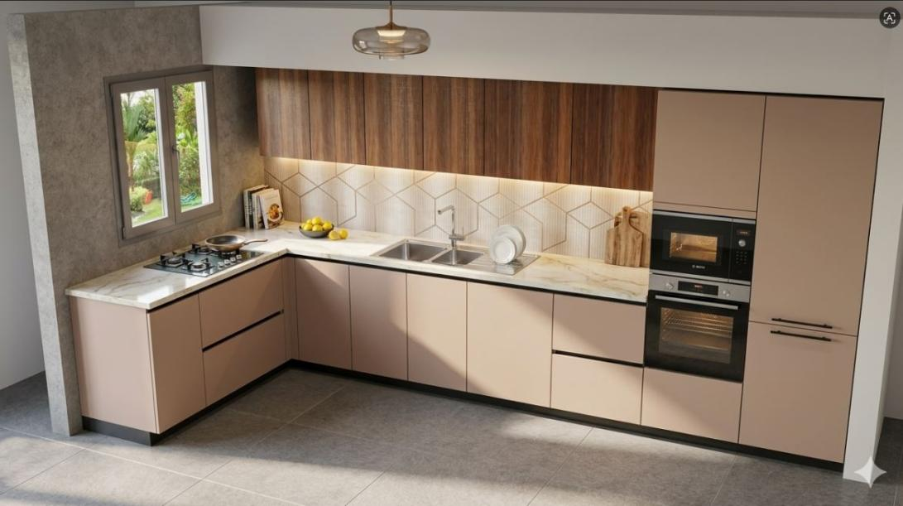
תקנון מבצע:
במבצע!MIA דגם
12 מטר ארונות איטלקיים ב 27,700 ₪
(במקום 55,000 ש"ח)
בהתאם לשרטוט בלבד.
לא כולל :שיש, מוצרי אינסטלציה
ומוצרי חשמל.
המבצע מוגבל בזמן - אין כפל מבצעים
------------------------------------------------------------------------------------------------------
